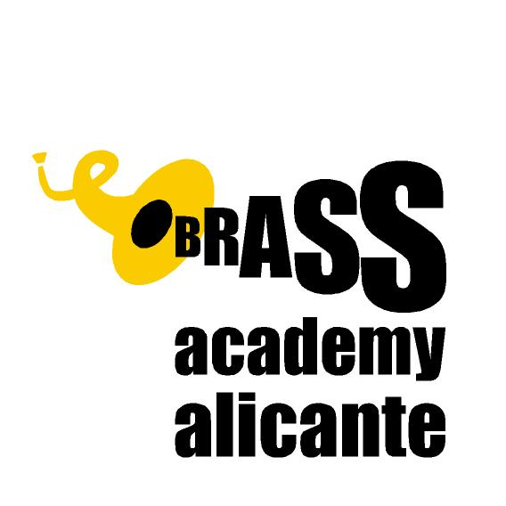

FORMULARIO DE INSCRIPCIÓN BAA
CURSO 2022 / 2023 / Octubre 2022 a junio 2023

Nombre y apellido
Dirección ( calle , C.P. y ciudad )
Provincia / País
DNI , NIE o pasaporte
Fecha de nacimiento
Instrumento
Teléfono fijo / Tel. Movil
Curso o modalidad
E- mail
Sitio donde estudias
o donde trabajas
Tu profesor actual
Audición presencial u online
Link video YOUTUBE en caso de audicionar online

*Inscripción por e-mail a la siguiente dirección: office@brassacademy.com

Las actividades se desarrollan desde octubre 2022 hasta finales de junio 2023.
Podrás encontrar las diferentes modalidades en nuestra pagina web

Número de cuenta para ingreso de matrícula :
Titular : Asociación Brass Academy de Alicante
IBAN ES16 0049 4518 1923 9000 9332
Código BIC/ SWIFT : BSCHESMMXXX
Banco Santander
BIZUM 658575136

*Al hacer la transferencia por favor no olvidar poner en concepto:
Brass Academy + nombre Instrumento y vuestro nombre y apellido.

*Enviar copia del resguardo por e-mail: office@brassacademy.com

*Por favor, agrega a la inscripción tu currículum, 1 foto digital en el recuadro previsto en el formulario.
.

